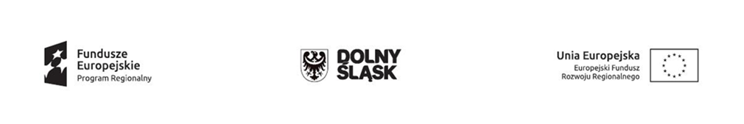
30.01.2018 r.

INFORMACJA O WYNIKU POSTĘPOWANIA

INFORMACJA DOTYCZY: postępowania o udzielenie zamówienia prowadzonego w trybie ZASADA KONKURENCYJNOŚCI - ZAPYTANIE OFERTOWE na zasadach określonych w Wytycznych w zakresie kwalifikowalności wydatków w ramach Europejskiego Funduszu Rozwoju Regionalnego, Europejskiego Funduszu Społecznego oraz Funduszu Spójności na lata 2014-2020.

NAZWA PROGRAMU:
Regionalny Program Operacyjny Województwa Dolnośląskiego 2014-2020
Oś Priorytetowa nr 1 „Przedsiębiorstwa i innowacje”
Działanie nr 1.2 „Innowacyjne przedsiębiorstwa”
Poddziałanie nr 1.2.2 „Innowacyjne przedsiębiorstwa– ZIT WROF”
Schemat nr 1.2 B „Tworzenie i rozwój infrastruktury B+R przedsiębiorstw”

ZAMAWIAJĄCY
Nazwa: Przedsiębiorstwo Produkcji Farmaceutycznej HASCO-LEK Spółka Akcyjna
Adres: ul. Żmigrodzka 242 E, 51-131 Wrocław
NIP: 8951729489 | REGON: 932249169

INFORMACJA O OGŁOSZENIU
Nazwa projektu: „Wdrożenie innowacji procesowej w Przedsiębiorstwie Produkcji Farmaceutycznej Hasco-Lek S.A. w postaci wspomagania komputerowego interpretacji danych analitycznych i procesowych w celu definiowana przestrzeni projektowej w toku prac B+R nad nowymi produktami poprzez zakup specjalistycznej aparatury i oprogramowania”
Projekt jest współfinansowany ze środków Europejskiego Funduszu Rozwoju Regionalnego w ramach Regionalnego Programu Operacyjnego Województwa Dolnośląskiego 2014-2020.
Tytuł zamówienia: Zakup urządzeń do Laboratorium Technologicznego
NABYCIE BLISTROWNICY LABORATORYJNEJ
Numer zamówienia: 2017/HL/14
Termin składania ofert:
Data: 2017-12-11 do godziny: 09:00
Status rozstrzygnięcia:
Rozstrzygnięte

WYBRANY WYKONAWCA:
NAZWA I ADRES WYKONAWCY, KTÓRY ZŁOŻYŁ NAJKORZYSTNIEJSZĄ OFERTĘ
Nazwa: SEPHA LIMITED
Adres: UNIT 25 Carrowreagh Business Park, Carrowreagh Road, Belfast, BT16 1QQ
Data wpływu oferty: 2017-12-07
Godzina wpływu oferty: 13:39
INFORMACJA O CENIE WYBRANEJ OFERTY
Cena netto wybranej oferty: 50 000,00
Waluta: EUR
Cena brutto wybranej oferty: 61 500,00
Waluta: EUR

PEŁNA LISTA PODMIOTÓW, KTÓRE ZŁOŻYŁY OFERTY WRAZ Z UZYSKANĄ PUNKTACJĄ
Nr oferty | Nazwa i adres Wykonawcy | Ilość punktów w kryterium  cena (C) w PLN  Waga: 85% | Ilość punktów w kryterium  termin realizacji (Tr) w dniach kalendarzowych  Waga: 5% | Ilość punktów w kryterium  długość okresu gwarancji jakości (G) w miesiącach  Waga: 10% | Łączna liczba punktów
1 | SEPHA LIMITED  UNIT 25 Carrowreagh Business Park, Carrowreagh Road, Belfast, BT16 1QQ | 85,00 | 5,00 | 10,00 | 100,00
2 | MMR CONSULT  Sp. z o.o.  ul. Rozbrat 6/11,  00-451 Warszawa | 49,78 | 2,38 | 10,00 | 62,16

Marcin Lankamer
……………………………….
Przewodniczący Komisji
Przetargowej

Justyna Cylkowska
……………………………….
Osoba upoważniona przez
Kierownika Zamawiającego

